[1]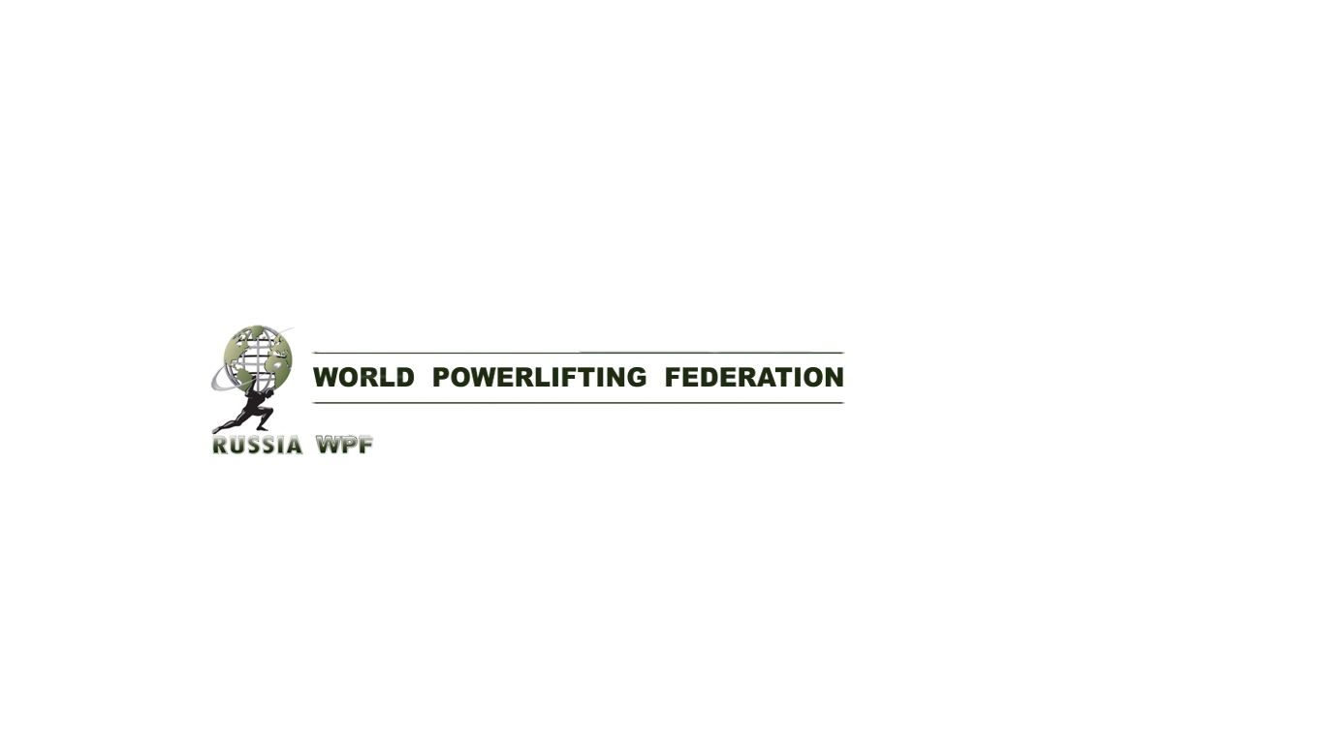

«Утверждаю» «Утверждаю»

Президент WPF России Главный организатор

_____________ Соловьев Ю. В. __________ Евсеев С.М.

**Положение**

**Открытый Мастерский турнир WPF "Ступинская высота "**

**1. Цели и задачи**

- Выявление сильнейших спортсменов и присвоение спортивных разрядов и званий до МС включительно.

* - Пропаганда пауэрлифтинга и здорового образа жизни в целом.

**2. Руководство проведением соревнований и Организационный комитет турнира**

Общее руководство по подготовке и проведению соревнований осуществляется официальным представительством World Powerlifting Federation (WPF) в России и АНО "КЛУБ СПОРТИВНЫХ ЕДИНОБОРСТВ "ОТЕЧЕСТВО - ПСКОВСКАЯ ОБЛАСТЬ" в лице Владимирова Владимира Александровича, и непосредственно Организационным комитетом турнира.

Организационный комитет турнира:

*- Евсеев Сергей Михайлович – официальный представитель WPF в Псковской области.*

*- Дмитриев Эдуард Петрович – организатор.*

*-Смирнов Денис Борисович* *- главный судья соревнований*

**3. Сроки и место проведения**

Соревнования проводятся **23 декабря 2023г.** по адресу: **Псковская область, г.Великие Луки, Октябрьский проспект д.65, тренажёрный зал С-Фитнес.**

Расписание взвешиваний и выступлений будет составлено на основании предварительных заявок и доступно с 17 декабря 2023г. на официальном сайте WPF России [**www.wpfpowerlifting.ru**](http://www.wpfpowerlifting.ru).

**4. Регламент. Судейство.**

Соревнования проводятся в следующих номинациях:

1. Пауэрлифтинг без экипировки(с наколенники);
2. Жим штанги лежа без экипировки;
3. Становая тяга без экипировки ;

К судейству допускаются только лицензированные судьи WPF. Со списком судей WPF России можно ознакомиться на официальном сайте.

*Главный судья соревнований – Евсеев Сергей Михайлович.*

**5. Перезачеты**

Разрешены перезачеты из возрастных групп юноши, юниоры, ветераны в Открытую возрастную группу соответствующего дивизиона.

Перезачет оформляется на первом взвешивании. То есть сразу оформляется выступление в основном виде и одновременно с этим оформляется перезачёт показанного результата.

**6. Дивизионы WPF**

Все участники, независимо от уровня подготовки, выступают в любительском дивизионе.

А также для спортсменов с особенностями в развитии - дивизион с ОВЗ

**7. Участники соревнований**

К участию в соревнованиях допускаются спортсмены из всех регионов России, ближнего и дальнего зарубежья, достигшие 14 лет, и имеющие соответствующую спортивно-техническую подготовку.

Каждый участник перед участием в соревнованиях должен проконсультироваться со своим врачом об участии в турнире. Все спортсмены выступают на свой страх и риск, осознавая, что могут получить серьёзную травму. Спортсмен должен сам удостовериться, что физически подготовлен к этим соревнованиям, и не имеет никаких медицинских противопоказаний против участия в этом турнире.

Принимая участие в соревновании, спортсмен сознательно отказывается от любых претензий, в случае получения травмы или увечий на этом турнире, в отношении организаторов турнира, спортивной федерации WPF, собственника помещения, руководителей, должностных лиц, ассистентов на помосте и остального персонала, обслуживающего соревнования.

Экипировка и форма одежды участников согласно официальных правил WPF.

**8. Заявки**

Предварительные заявки ОБЯЗАТЕЛЬНЫ. Заявки принимаются **до 14 декабря 2023г.** (включительно) посредством регистрационной формы на сайте <https://wpfpowerlifting.ru/calendar/239/>

Ответственность за контролем поданной заявки лежит на самом спортсмене или его тренере. Это значит, что после подачи заявки через онлайн-форму сайта нужно сразу же отследить попадание ее в номинацию.

Номинация формируется автоматически после подачи заявки на сайте [**www.wpfpowerlifting.ru**](http://www.wpurussia.ru).

**9. Стартовый взнос за участие и льготы**

**Для спортсменов, выступавших на турнирах WPF в 2023 году, установлены взносы:**

В одной номинации –1000 рублей.

В двух номинациях – 1700 рублей.

Каждая последующая номинация: плюс 500 рублей.

**Для спортсменов, НЕ выступавших в 2023 году, установлены взносы:**

В одной номинации – 2 000 рублей*

В двух номинациях – 2700 рублей*

Каждая последующая номинация: плюс 500 рублей.

Стартовые взносы принимаются на взвешивании.

* Спортсмены, оплатившие такой взнос на данном турнире, в дальнейшем получают скидку в размере 1 000 рублей на выступления на любых турнирах версии WPF, проводимых на территории РФ, до конца 2023 года. Данные фиксируются в электронной базе данных и находятся у секретаря на взвешивании.

Спортсмены, имеющие ПРО карту WPF, полностью освобождены от оплаты каких-либо взносов.

**Участники, несвоевременно подавшие предварительные заявки, облагаются дополнительным взносом в размере 600 руб.**

**10. Награждение в личном первенстве**

Спортсмены, занявшие первые три места в каждой возрастной и весовой категории, награждаются эксклюзивными медалями и дипломами.

Во всех номинациях среди мужчин в открытой возрастной категории разыгрывается абсолютное первенство. Абсолютное первенство разыгрывается по формуле Вилкса. Абсолютное первенство будет награждаться от 3 человек в весовой категории.

Абсолютные победители в номинациях награждаются кубками (за 1-е место) и подарками от спонсоров .

Все призёры или их представители обязаны присутствовать на награждении. В противном случае выдача награды не гарантируется.

**11. Присвоение спортивного звания WPF**

Спортивные разряды и звания присваиваются согласно принятым нормативам WPF Россия.

Все присвоения будут отражены на официальном сайте [**www.wpfpowerlifting.ru**](http://www.wpurussia.ru)

Спортивные разряды оформляются в разрядную книжку. Для ее оформления необходимо иметь 2 фото 3х4см. В этом случае, при технической возможности, разрядная книжка оформляется на месте проведения соревнований.

При отсутствии бланка разрядной книжки, его можно приобрести на месте за 300 рублей.

Для оформления удостоверения Мастера спорта нужно при себе иметь 2 фото 3х4см. В этом случае, при технической возможности, удостоверения оформляются на месте.

В противном случае спортивный разряд или звание можно будет оформить только на последующих соревнованиях, проводимых WPF Россия.

**12. Финансирование**

Расходы по проведению соревнований берёт на себя организация WPF России, используя привлечённые средства спонсоров и стартовые взносы участников.

Расходы по командированию, размещению и питанию участников и их тренеров берут на себя командирующие организации или сами участники.

**13. Контактная информация**

*Дмитриев Эдуард Петрович – главный организатор, тел. +7 9113656178*

*Евсеев Сергей Михайлович – организатор. тел. +7 9113819131*

**Настоящее положение служит официальным вызовом на соревнования.**

1.